С 9 мая, с днем победы!
Цветет и пахнет все вокруг!
Пусть мимо вас проходят беды!
А рядом будет верный друг.
С 9 мая! С Днем Победы!
С великим праздником, святым!
Спасибо вам за то, что все мы
Живем под небом голубым!
Митинг посвященный дню Победы прошел в с.Гилево. Дети детского сада исполнили песню для
ветеранов

.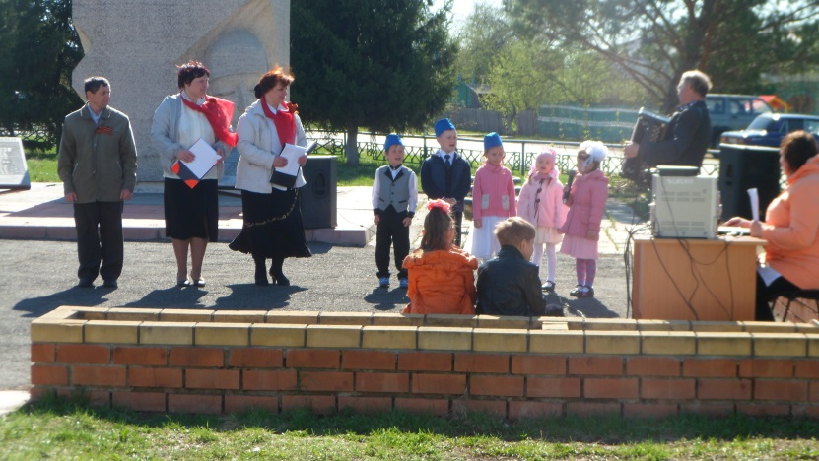

Праздник продолжился в Доме культуры. Первыми поздравили ветеранов дошкольники. В их исполнении прозвучали стихи, песни и задорный танец моряков.
